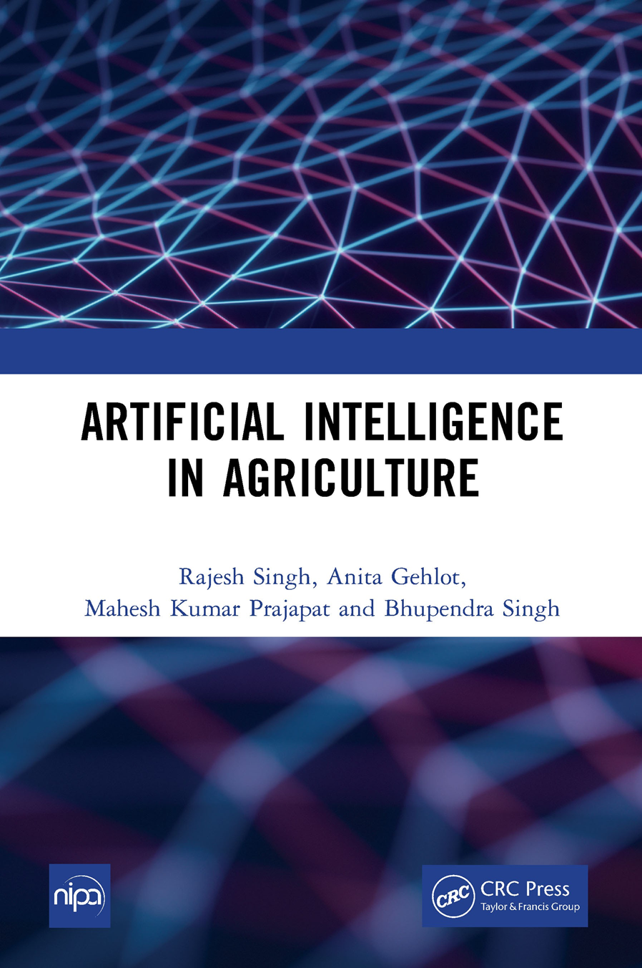-–
DOI: 10-4304/9781315542643
TRÍ TUỆ NHÂN TẠO TRONG NÔNG NGHIỆP
Rajesh Singh, Anita Gehlot, Mahesh Kumar Prajapat và Bhupendra Singh
nipa (CRC) CRC Press Taylor & Francis Group

Về các Tác giả

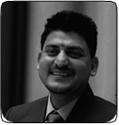
Tiến sĩ Rajesh Singh hiện đang làm việc tại Đại học Lovely Professional với vai trò Giáo sư, với hơn mười sáu năm kinh nghiệm trong học thuật. Ông đã được trao huy chương vàng M.Tech từ RGPV, Bhopal (M.P) Ấn Độ và bằng danh dự B.E từ Đại học Dr. B.R. Ambedkar, Agra (U.P), Ấn Độ. Lĩnh vực chuyên môn của ông bao gồm hệ thống nhúng, robot, mạng cảm biến không dây và Internet vạn vật. Ông đã được vinh danh là diễn giả chính và chủ tọa phiên tại các hội nghị quốc tế/quốc gia, các chương trình phát triển chuyên môn cho giảng viên và các hội thảo. Ông sở hữu một trăm năm mươi hai bằng sáng chế. Ông đã xuất bản hơn một trăm bài báo nghiên cứu trên các tạp chí/hội nghị có phản biện và hai mươi bốn cuốn sách trong lĩnh vực Hệ thống nhúng và Internet vạn vật với các nhà xuất bản uy tín như CRC/Taylor & Francis, Narosa, GBS, IRP, NIPA, River Publishers, Bentham Science và RI publication. Ông là biên tập viên cho một số đặc biệt được xuất bản bởi loạt sách AISC, Springer vào năm 2017 & 2018 và IGI global vào năm 2019. Dưới sự hướng dẫn của ông, sinh viên đã tham gia các cuộc thi quốc gia/quốc tế bao gồm cuộc thi “Thử thách Thiết kế Sáng tạo” của Texas và DST và giải thưởng danh dự Laureate về kỹ thuật robot tại Madrid, Tây Ban Nha vào năm 2014 & 2015. Đội của ông đã chiến thắng “Smart India Hackathon-2019” phiên bản phần cứng do MHRD, Chính phủ Ấn Độ tổ chức cho bài toán của Mahindra & Mahindra. Dưới sự hướng dẫn của ông, đội sinh viên đã nhận được “Giải thưởng InSc 2019” trong chương trình dự án sinh viên. Ông đã được trao “Giải thưởng Sáng tạo Công nghệ Trẻ Gandhian (GYTI)”, với tư cách là người hướng dẫn cho “Hệ thống Phân tích Dữ liệu Chẩn đoán Tích hợp - OBDAS”, được tuyên dương trong “Sáng tạo Đột phá” tại Lễ hội Sáng tạo và Doanh nhân tại Rashtrapati Bahawan, Ấn Độ vào năm 2018. Ông đã được vinh danh với “Chứng nhận Xuất sắc” từ giải thưởng thương hiệu giảng viên lần thứ 3-15, do EET CRS tổ chức vì sự xuất sắc trong giáo dục chuyên nghiệp và công nghiệp, cho hạng mục “Giải thưởng Xuất sắc trong Nghiên cứu”, 2015 và giải thưởng nhà nghiên cứu trẻ tại Hội nghị Quốc tế về Khoa học và Thông tin năm 2012.

Tiến sĩ Anita Gehlot hiện đang làm việc tại Đại học Lovely Professional với vai trò Phó Giáo sư, với hơn mười hai năm kinh nghiệm trong học thuật. Lĩnh vực chuyên môn của bà bao gồm hệ thống nhúng, mạng cảm biến không dây và Internet vạn vật. Bà đã được vinh danh là diễn giả chính và chủ tọa phiên tại các hội nghị quốc tế/quốc gia, các chương trình phát triển chuyên môn cho giảng viên và các hội thảo. Bà có một trăm ba mươi hai bằng sáng chế. Bà đã xuất bản hơn bảy mươi bài báo nghiên cứu trên các tạp chí/hội nghị có phản biện và hai mươi bốn cuốn sách trong lĩnh vực Hệ thống nhúng và Internet vạn vật với các nhà xuất bản uy tín như CRC/Taylor & Francis, Narosa, GBS, IRP, NIPA, River Publishers, Bentham Science và RI publication. Bà là biên tập viên cho một số đặc biệt được xuất bản bởi loạt sách AISC, Springer vào năm 2018 và IGI global vào năm 2019. Bà đã được trao “giấy chứng nhận đánh giá cao” từ Đại học Nghiên cứu Dầu khí và Năng lượng vì công việc gương mẫu. Dưới sự hướng dẫn của bà, đội sinh viên đã nhận được “Giải thưởng InSc 2019” trong chương trình dự án sinh viên. Bà đã được trao “Giải thưởng Sáng tạo Công nghệ Trẻ Gandhian (GYTI)”, với tư cách là người hướng dẫn cho “Hệ thống Phân tích Dữ liệu Chẩn đoán Tích hợp - OBDAS”, được tuyên dương trong “Sáng tạo Đột phá” tại Lễ hội Sáng tạo và Doanh nhân tại Rashtrapati Bahawan, Ấn Độ vào năm 2018.

Mahesh Kumar Prajapat hiện đang theo học Thạc sĩ Khoa học Máy tính và Kỹ thuật tại Đại học Lovely Professional. Lĩnh vực nghiên cứu chính của ông là Trí tuệ nhân tạo, nhờ đó ông đã có 16 bằng sáng chế. Ông đã giành vị trí thứ 3 trong cuộc thi nghiên cứu AIU Anveshan 2020. Ông là người sáng lập startup Orphorhard, hoạt động vì sự phát triển của trẻ mồ côi và trẻ em có hoàn cảnh khó khăn trên cả nước. Ông đã hoàn thành các khóa học chuyên sâu bao gồm học sâu, khoa học dữ liệu từ Coursera và IBM. Ông luôn Mở rộng Tầm nhìn, Rất ham quan sát, nhận thức các ý thức hệ tự mình tạo ra và thực hiện chúng, và Yêu thích khám phá các lĩnh vực khác nhau với đầy nhiệt huyết.
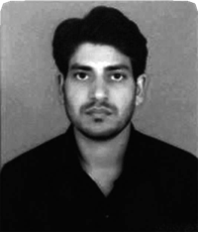
Bhupendra Singh là giám đốc điều hành của Schematics Microelectronics và cung cấp dịch vụ thiết kế sản phẩm cũng như hỗ trợ R&D cho các ngành công nghiệp và trường đại học. Ông đã hoàn thành BCA, PGDCA, M.Sc. (CS), M.Tech và có hơn mười một năm kinh nghiệm trong lĩnh vực Mạng máy tính và Hệ thống nhúng. Ông đã xuất bản mười hai cuốn sách trong lĩnh vực Hệ thống nhúng và Internet vạn vật với các nhà xuất bản uy tín như CRC/Taylor & Francis, Narosa, GBS, IRP, NIPA, River Publisher, Cambridge Scholar, Bentham Science và RI Publication.

Taylor & Francis Taylor & Francis Group http://taylorandfrancis.com

NEW INDIA PUBLISHING AGENCY New Delhi-110 034
TRÍ TUỆ NHÂN TẠO TRONG NÔNG NGHIỆP
Rajesh Singh Đại học Lovely Professional Jalandhar, Punjab, Ấn Độ
Anita Gehlot Đại học Lovely Professional Jalandhar, Punjab, Ấn Độ
Mahesh Kumar Prajapat Đại học Lovely Professional Jalandhar, Punjab, Ấn Độ
Bhupendra Singh Schematics Microelectronics, Ấn Độ
(CRC) CRC Press Taylor & Francis Group Boca Raton London New York
CRC Press là một ấn hiệu của Taylor & Francis Group, một doanh nghiệp informa
nipa NEW INDIA PUBLISHING AGENCY New Delhi-110 034
Xuất bản lần đầu năm 2022 bởi CRC Press 2 Park Square, Milton Park, Abingdon, Oxon, OX14 4RN và bởi CRC Press 6000 Broken Sound Parkway NW, Suite 300, Boca Raton, FL 33487-2742
© 2022 New India Publishing Agency CRC Press là một ấn hiệu của Informa UK Limited
Quyền của Rajesh Singh và cộng sự được xác định là tác giả của tác phẩm này đã được khẳng định theo các mục 77 và 78 của Đạo luật Bản quyền, Kiểu dáng và Sáng chế năm 1988.
Bảo lưu mọi quyền. Không một phần nào của cuốn sách này được tái bản hoặc sao chép hoặc sử dụng dưới bất kỳ hình thức nào hoặc bằng bất kỳ phương tiện điện tử, cơ học hoặc phương tiện nào khác, hiện đã biết hoặc sau này được phát minh, bao gồm photocopy và ghi âm, hoặc trong bất kỳ hệ thống lưu trữ hoặc truy xuất thông tin nào, mà không có sự cho phép bằng văn bản từ nhà xuất bản.
Để được phép photocopy hoặc sử dụng tài liệu điện tử từ tác phẩm này, hãy truy cập www. copyright.com hoặc liên hệ với Copyright Clearance Center, Inc. (CCC), 222 Rosewood Drive, Danvers, MA 01923, 978-750-8400. Đối với các tác phẩm không có sẵn trên CCC, vui lòng liên hệ mpkbookspermissions@tandf.co.uk
Thông báo về nhãn hiệu: Tên sản phẩm hoặc tên công ty có thể là nhãn hiệu hoặc nhãn hiệu đã đăng ký, và chỉ được sử dụng để nhận dạng và giải thích mà không có ý định vi phạm.
Bản in không được bán ở Nam Á (Ấn Độ, Sri Lanka, Nepal, Bangladesh, Pakistan hoặc Bhutan).
Dữ liệu Biên mục Thư viện Anh Một bản ghi danh mục cho cuốn sách này có sẵn từ Thư viện Anh
Dữ liệu Biên mục Thư viện Quốc hội Hoa Kỳ Một bản ghi danh mục đã được yêu cầu
ISBN: 978-1-032-15810-5 (bìa cứng) ISBN: 978-1-003-24575-9 (sách điện tử) DOI: 10.1201/9781003245759 nipa

Lời nói đầu
Cuốn sách này là một nền tảng cho bất kỳ ai muốn khám phá Trí tuệ nhân tạo trong lĩnh vực nông nghiệp từ đầu hoặc mở rộng hiểu biết và các ứng dụng của nó. Cuốn sách này cung cấp một khám phá thực tế, thực hành về Trí tuệ nhân tạo, học máy, Học sâu, thị giác máy tính và Hệ chuyên gia với các ví dụ cụ thể để hiểu rõ. Cuốn sách này cũng bao gồm các kiến thức cơ bản về python với ví dụ để bất kỳ ai cũng có thể dễ dàng hiểu và vận dụng Trí tuệ nhân tạo trong lĩnh vực nông nghiệp.
Cuốn sách này được chia thành hai phần, trong đó phần đầu tiên nói về Trí tuệ nhân tạo và tác động của nó trong nông nghiệp với tất cả các nhánh và kiến thức cơ bản của chúng. Phần thứ hai của cuốn sách hoàn toàn là triển khai các thuật toán và sử dụng các thư viện khác nhau của học máy, học sâu và thị giác máy tính để xây dựng các dự án hữu ích và sâu sắc trong thời gian thực, có thể rất hữu ích để bạn hiểu rõ hơn về Trí tuệ nhân tạo.
Sau khi đọc cuốn sách này, bạn sẽ hiểu được Trí tuệ nhân tạo là gì, nó được áp dụng ở đâu, và các nhánh khác nhau của nó là gì, có thể hữu ích trong các kịch bản khác nhau. Bạn sẽ làm quen với quy trình làm việc tiêu chuẩn để tiếp cận và giải quyết các vấn đề học máy, và bạn sẽ biết cách giải quyết các vấn đề thường gặp. Bạn sẽ có thể sử dụng Trí tuệ nhân tạo để giải quyết các vấn đề thực tế, từ dự đoán sức khỏe cây trồng đến phân tích giám sát đồng ruộng, phân loại đến nhận dạng loài thực vật, v.v.,
Các tác giả xin cảm ơn nhà xuất bản đã hỗ trợ và khuyến khích để viết cuốn sách này.
Các tác giả
Taylor & Francis Taylor & Francis Group http://taylorandfrancis.com

Mục lục
Lời nói đầu vii
PHẦN A: Nền tảng của Trí tuệ nhân tạo
Chương 1 Trí tuệ nhân tạo
Chương 2 Học Python cho Trí tuệ nhân tạo
Chương 3 Học máy
Chương 4 Học sâu
Chương 5 Thị giác máy tính
Chương 6 Hệ chuyên gia dựa trên tri thức
PHẦN B: Triển khai Trí tuệ nhân tạo
Chương 7 Công cụ cho Trí tuệ nhân tạo
Chương 8 Các thư viện quan trọng cho AI
Chương 9 Các thuật toán Học máy
Chương 10 Phân loại và Phát hiện bệnh ở Thực vật
Chương 11 Nhận dạng loài ở Hoa
Chương 12 Nông nghiệp chính xác

